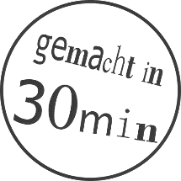**SCHLÜSSELANHÄNGER LASER CUTTEN**

Mit dieser Anleitung kannst du einen Schlüsselanhänger im Zeichenprogramm **Inkscape** designen und mit dem Laser Cutter aus Sperrholz ausschneiden.

|  |  |  |
| --- | --- | --- |
|  |  |  |
|  | Im Zeichenprogramm Inkscape erstellst du eine 2D-Zeichnung deines Stickers. | Der Laser Cutter schneidet das Design anschließend aus Sperrholz aus. |

1. 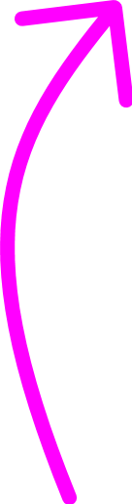Erstelle die Grundform des Anhängers. Wähle links das Rechteck-Werkzeug und zeichne ein Rechteck mit gedrückter linker Maustaste auf die Arbeitsfläche.

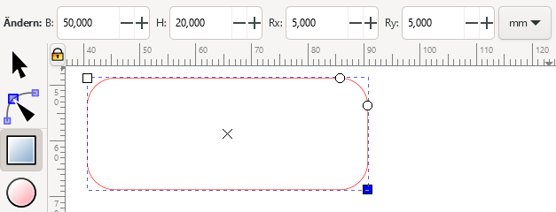

1. Die Größe deines Schlüsselanhängers kannst du nun in der Leiste oben links einstellen. Ändere die Werte für die Breite und Höhe auf B = 50 mm und H = 20 mm.
2. Die Rundung des Rechtecks kannst du mit den Werten Rx und Ry verändern.  
   Wenn du spitze Ecken haben willst, stelle beide Werte auf 0 mm.
3. Drücke die  -Taste, um den Zoom an deine Zeichnung anzupassen.  
   So arbeitet es sich leichter!
4. Der Laser Cutter **grav**i**ert** schwarze Füllungen und schneidet rote Konturen (Linien). Die Farbleiste zum Ändern von Füllung- und Konturfarbe ist unterhalb der Zeichenfläche.

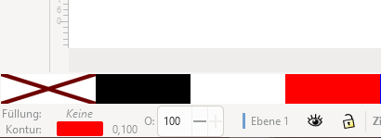

1. Setze „keine“ Füllung, indem du die  - Fläche anklickst.
2. Färbe die Kontur rot, indem du die  -Fläche mit gedrückter Ein Bild, das Text, Monitor enthält.

   Automatisch generierte Beschreibung -Taste anklickst.
3. Die Dicke der roten Kontur muss **≤**0,1 mm betragen, damit sie als Schneidlinie erkannt wird. Mache einen Rechtsklick auf die Zahl neben der Konturfarbeund ändere die Dicke auf 0,1 mm.

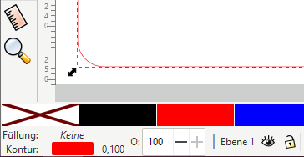

1. Dein Schlüsselanhänger braucht ein Loch! Zeichne mit dem 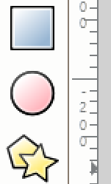 -Werkzeug einen Kreis und setze oben links die Radius-Werte Rx und Ry auf 2.5 mm.

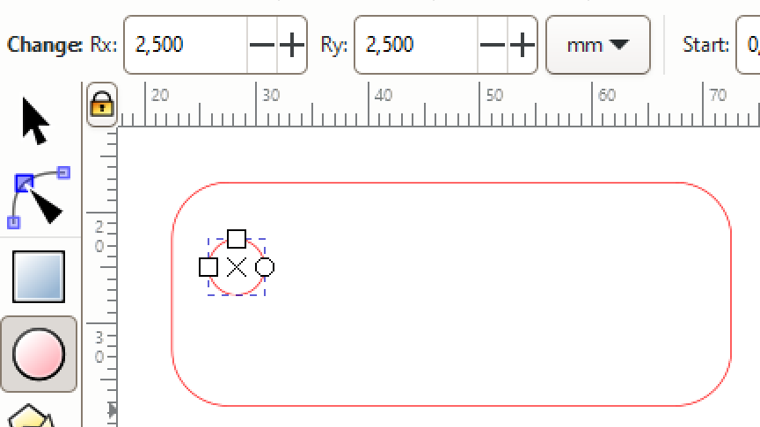

1. Wähle dasPfeil-Werkzeug aus, um den Kreis zu verschieben. Bewege den Kreis mit den Ein Bild, das Text, Elektronik, ClipArt enthält.

   Automatisch generierte Beschreibung-Tasten auf der Tastatur.
2. Beschrifte deinen Schlüsselanhänger beliebig – z.B. mit deinem Namen. Wähle links das Text-Werkzeug aus, klicke in deinen Schlüsselanhänger und schreibe los!
3. Die Schriftart und Schriftgröße kannst du in der Leiste oben links einstellen.

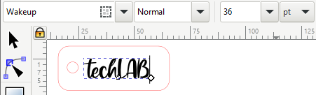

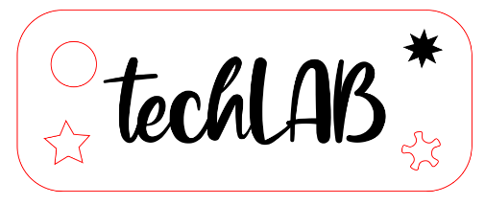**FERTIG! Bitte für das Schneiden um Hilfe 😊**

* Du kannst dein Design weiter verfeinern: **Formen gravieren** oder ausschneiden, Ecken abrunden, es gibt unendlich viele Möglichkeiten!
* Als Grundform ist statt dem Rechteck auch z.B. ein Stern oder eine Ellipse möglich.